ХОЧЕШЬ ЖЕСТОКОГО СЕКСА, ТЕБЕ СЮДА, ДОРОГОЙ МОЙ

Ты — глава нефтяной империи, чья компания диктует правила на мировом рынке. Ты сидишь в своём угловом офисе на 60-м этаже небоскрёба, где всё дышит властью и роскошью. Панорамные окна от пола до потолка открывают вид на сверкающий мегаполис: небоскрёбы переливаются в лучах солнца, а вдали виднеется дымка горизонта. В воздухе — лёгкий аромат кожи и дорогого кофе.

Перед твоими глазами находится ноутбук, в экране которого жестикулируют арабские шейхи. Разговор с ними был в твоем расписании крайним пунктом перед долгожданным weekendом.

Общение с арабами складывалось довольно легко и непринужденно, поскольку ключевые моменты были уже обсуждены перед началом нового квартала, да и сам процесс сопровождался приятными ощущениями.

Под столом, с невероятном усердием, твое достоинство полировала молодая блондинка в строгом офисном костюме. Ее пухлые губы, обтянутые дорогой помадой, сжаты в тугой обруч вокруг основания твоего ствола. Слышен влажный, чавкающий звук – "Хлюп-хлюп-чмок" – каждый раз, когда она оттягивается к головке, обнажая блестящий от слюны и смазки венозный монстр. Ее язык – рабочий инструмент, он яростно скользит по уздечке, водит круги под головкой, заставляя тебя еле сдерживать стон. Капли слюны стекают по ее горлу, а упругая попка трется о верхнюю часть стола.



С каждым движением головы, ее задница яростно вдавливалась в край стола. Тонкая ткань офисной юбки растягивалась, обрисовывая идеальные половинки. Ты чувствовал вибрацию от ее трения сквозь стол, представляя, как под юбкой ее анус непроизвольно сжимается от возбуждения. Завелась, сучка? От одной мысли, что обслуживаешь босса под столом?

Все тело девушки было занято обслуживанием твоего жезла. Она заглатывала член настолько глубоко, насколько позволяло ее положение. Горло сжималось, слезы выступали на глазах, но ты заставлял ее глотку принять еще сантиметр. "Грррххх..." – хриплый звук вырывался из ее горла, смешиваясь с хлюпаньем. Ее пальцы впились в твои бедра, оставляя полумесяцы от ногтей.

Разговор с шейхами подходил к концу, последнее "Иншалла" шейха слилось с твоим низким стоном облегчения. Ты оттолкнулся от стола, откинувшись в кожаную бездну кресла. Твоя рука грубо схватила ее за затылок, пригвоздив лицо к твоему паху и заставляя офисную сучку заглотить весь член целиком. "Глотай, шалава." – прорычал ты, еще не отключив звонок, но уже не в силах сдерживаться.

После окончания диалога ты отключился от звонка и вздохнув, извергая и заливая горло девушки своим семенем. Первый толчок спермы был таким мощным, что ударил прямо в пищевод. Ты почувствовал, как ее тело дернулось, пытаясь отстраниться, но твоя рука, как тиски, держала ее. Густая, теплая волна хлынула в горло. Она давилась, захлебываясь, слезы ручьем текли по щекам, смывая тушь. Она не могла проглотить все сразу – белая жижа выплеснулась из уголков ее губ, смешиваясь со слюной и слезами, капая на почти оголенную грудь. Ты продолжал кончать, ощущая, как пульсирующий член бьется о нёбо и язык, заполняя ее до отказа.

Она замерла, тяжело дыша. Губы опухшие, ярко-красные, блестящие от смеси слюны и твоей спермы. Глаза, увеличенные линзами, смотрели на тебя сквозь заляпанное стекло. Но не со стыдом или отвращением. Ее щеки горели румянцем, грудь высоко вздымалась под блузкой, а между ног был потоп. Уголки ее губ дрогнули в едва заметной, похотливой ухмылке. Нравится, стерва? Быть обляпанной спермой босса?



Выбор 1:

Шлепок по жопе + Унижение:

Ты резко шлепаешь ее по и без того горящей от трения заднице. Звук "ХЛЯСЬ!" гулко разносится по тихому кабинету.

"В следующий раз, старайся лучше," – твой голос ледяной. Ты тыкаешь пальцем в заляпанные очки и ее подбородок. "Убери этот беспорядок. Слижи ВСЕ. С очков. С блузки. С моих брюк. Пока не останется ни капли. И помни: ты здесь не для того, чтобы пачкаться. Ты здесь для того, чтобы быть моей дыркой и глотать чисто. Поняла?"

Она дрожит, но глаза горят. Медленно, на глазах у тебя, она снимает очки и начинает вылизывать линзы, старательно собирая твою сперму языком. Без слов, ты берешь ее за волосы и притягиваешь обратно к своему еще влажному члену. "Доделай свою работу" – тихо шипишь ты. "Вылижи все. Чисто. И не вздумай пропустить хоть каплю." Ты прижимаешь ее лицо к своему паху, заставляя слизывать сперму с основания ствола и мошонки. Она послушно, с каким-то исступленным рвением начинает вылизывать. Ее язык скользит по твоей коже, собирая остатки. Ты чувствуешь, как она глотает. Слышишь ее тяжелое дыхание носом. Видишь, как ее плечи вздрагивают от подавленных всхлипов... или от возбуждения?



Выбор 2.

"Поощрение" + Новый Приказ:

"Неплохо. Очки – это креативно." Твой палец собирает каплю спермы с ее подбородка и засовывает ей в рот. "На, попробуй результат своей работы."

Ты встаешь, поправляя брюки. "Теперь уберись тут. И будь готова к понедельнику." Твой взгляд тяжелым грузом ложится на нее. "Я купил новую игрушку. Анальную пробку. Думаю, она идеально подойдет для твоей дырочки во время следующей планерки. Без трусиков. Поняла?"

Секретарша замирает, широко раскрыв глаза. Ее бедра непроизвольно сжимаются, а руки сжимают заляпанную спермой грудь. Она кивает, не в силах вымолвить слово. Страх смешивается с дикой, запретной похотью.



**Конец сцены в офисе**

**Поездка в машине**

Время подходит к концу рабочего дня, и ты неспешно встаёшь из своего роскошного кресла, чувствуя, как напряжение после переговоров с шейхами и бурного эпизода с секретаршей постепенно уходит. С лёгкой усмешкой ты поправляешь манжеты рубашки, берешь свой дорогой пиджак из итальянской шерсти, небрежно перекидывая его через плечо, и направляешься к лифту. Твой шаг уверенный, почти царственный, пока ты спускаешься на подземный паркинг, где уже ждёт твой личный водитель Юрий — крепкий мужик с лёгкой сединой и привычной ухмылкой.

— Здорова, Юра, узнал, когда S-класс сделают? А то заебался на этом электрическом корыте ездить, — бросаешь ты, усаживаясь на заднее сиденье чёрного электромобиля, который, несмотря на всю свою тишину и экологичность, кажется тебе слишком уж "правильным" и скучным.

— Приветствую, Максим Трахтенбергович, увы, как обычно пидорасы с сервиса тормозят, — отвечает Юрий, запуская двигатель. — Говорят, ещё пара недель, но кто их знает.

— Стартуем, Юрий! — отдаёшь ты короткий приказ, откидываясь на кожаное сиденье и глядя в затемнённое окно.

Во время поездки мысли невольно возвращаются к делам. Ты вспоминаешь своего друга и партнёра по бизнесу, который сейчас где-то на море, ведёт переговоры по новому месторождению. Интересно, как там идут дела? А ещё любопытно, чем занята его мама, Тамара Иппопатовна — женщина с характером, не раз ставившая тебя на место своими колкими замечаниями. Её образ — элегантная дама в годах, с платиновой тростью и острым языком — мелькает в голове, заставляя усмехнуться.

Машина плавно катит по дороге, выезжая за черту города. Ты уже проезжаешь частный сектор, где старинные особняки соседствуют с ухоженными садами, как вдруг на лобовое стекло нового ZEEKR 001 с громким стуком влетает трость с платиновым наконечником. Стекло выдерживает удар, но звук раздаётся такой, что Юрий резко тормозит.

— Тамара Иппопатовна! — восклицаешь ты, высовываясь из окна и встречаясь взглядом с женщиной, чья фигура в дорогом пальто и с высоко поднятой головой внушает уважение. Её лицо, хоть и тронутое временем, всё ещё сохраняет былую красоту, а глаза сверкают стальным блеском.

— Максимка! Опять небось натягивал новую секретаршу, по глазам вижу, — начинает она, упирая трость в землю. — Непотребства творишь, пока Гена работает!

**\*Действие: Кивнуть\***

— Ладно, только смотри, не заигрывайся с секретутками, — продолжает Тамара Иппопатовна, прищурившись. — А то добром это не кончится.

— Будет вам, Тамара, третью машину за месяц попортили! — парируешь ты, вылезая из машины и осматривая царапину на стекле. — Сколько можно?

— Пока не найдешь девочку по нормальному, я тебе может и трость не только в стекло совать буду! — грозно отвечает она, постукивая тростью по асфальту. Её голос полон сарказма, но в глазах мелькает искра веселья.

**\*Картинка. \***

— Тамара Иппопатовна, если и будет, то в любом случае в моём стиле, — отвечаешь ты с ухмылкой, подмигивая ей. — Со вкусом и размахом.

Ты закрываешь окно, предварительно попрощавшись с уважаемой женщиной лёгким кивком, и даёшь знак Юрию продолжить путь. Машина трогается, оставляя Тамару Иппопатовну позади, её силуэт постепенно растворяется в сумерках.

Наконец ты оказываешься у ворот своего дома — массивного особняка с подсвеченными колоннами и садом, утопающим в зелени. Юрий останавливается, выходит и открывает тебе дверь. Вы обмениваетесь любезностями:

— Спасибо, Юра, отдыхай.

— Всего доброго, Максим Трахтынбергович, до понедельника!

**Конец сцены в машине**

Ты пересекаешь порог своего дома, и напряжение рабочего дня, словно тяжелый плащ, спадает с плеч. Впереди — выходные, обещающие свободу, отдых и, возможно, нечто большее. Пиджак небрежно брошен на кожаный диван, и твои шаги уверенно направляются к барной стойке, где ждет коллекция виски, каждая бутылка которой — маленький шедевр. Ты выбираешь 18-летний односолодовый с терпкими нотами дуба и карамели, добавляешь пару кубиков льда, и стакан приятно холодит ладонь. Система "умный дом" ненавязчиво включает джаз — саксофон мягко вплетается в атмосферу вечера. Ты устраиваешься на диване, чувствуя, как мягкая кожа обволакивает тело, а тепло камина дополняет идиллию.

Дом — твой личный оазис. Полы из итальянского оникса отражают свет хрустальной люстры, создавая игру теней на стенах. Гостиная — воплощение роскоши: массивный камин с живым огнем, стеклянная лестница, ведущая на второй этаж, где скрываются твой кабинет и спальня с кроватью, которая могла бы рассказать пару историй. Барная стойка, заставленная бутылками, словно трофеями, манит взгляд, а панорамные окна открывают вид на звездное небо.

Но идиллия рушится, как карточный домик. Громкая музыка — пульсирующий бас и чьи-то пьяные выкрики — доносится из соседнего дома, нарушая твой покой. Ты делаешь еще один глоток виски, но раздражение уже кипит внутри. Полбутылки позади, и мысль о том, чтобы разобраться с тусовщиками, возможно, даже с кулаками, кажется все более заманчивой. Ты ставишь стакан на стол, встаешь и направляешься к выходу.

Ночной воздух прохладен, легкий ветер касается лица, пока ты идешь к воротам. Звезды ярко сияют над элитным районом, где каждый дом — произведение искусства. Но сейчас твое внимание приковано к соседнему особняку, откуда доносится шум. Подойдя ближе, ты видишь странную картину: пьяный парень, пошатываясь, обнимает дерево, бормоча что-то невнятное. Первая мысль: "Допился". Вторая: "Что, черт возьми, тут происходит?"

**Выбор:**

**Подойти ближе и разобраться.**

**Остаться на месте и понаблюдать.**

**Если выбрано 1: Подойти ближе**

Ты делаешь несколько шагов вперед, и картина проясняется: парень не просто обнимает дерево — он прижимает к нему девушку, зажимая ей рот рукой. Ее глаза полны паники, тело напряжено, она пытается вывернуться, но его крепкая хватка не дает. Сердце колотится, адреналин бьет в виски, и ты, не раздумывая, бросаешься вперед. С решительным движением ты хватаешь пьяного за плечо, резко разворачиваешь его и толкаешь в сторону, вложив в это всю силу. Для верности добавляешь легкий шлепок по затылку — не больно, но унизительно. Он пошатнулся, выронил бутылку, которая с глухим стуком упала на влажную траву, и, чертыхаясь, побрел прочь, спотыкаясь о кочки. Оставшиеся капли алкоголя оставили темное пятно на земле. Перед тобой она — девушка с хрупкими, но решительными чертами лица, освещенная тусклым светом фонаря, ее грудь вздымается от быстрого дыхания.

**Если выбрано 2: Остаться наблюдать**

Ты решаешь не торопиться, оставаясь в тени густых ветвей. Проходит несколько минут, и тишину ночи разрывает женский крик — резкий, полный отчаяния, эхом отдающийся среди деревьев. Нервы натянуты как струна, и ты больше не можешь медлить. Решительным шагом ты приближаешься к парочке. Теперь видно: парень, явно подшофе, прижал девушку к дереву, его рука грубо зажимает ей рот, а на его рубашке заметны пятна от выпивки. Ярость вспыхивает внутри, и ты подходишь ближе. Спокойно, но твердо хватаешь его за локоть, оттаскиваешь в сторону и, глядя прямо в глаза, коротко приказываешь: "Убирайся". Он, морщась и бормоча что-то нечленораздельное, выпускает девушку и, шатаясь, уходит, оставляя за собой хруст травы под ногами. Она смотрит на тебя — глаза полны непонимания, а тело напряжено до предела.

**Кто она?**

**Кира. Лухари стерва брюнетка девочка готка с 3 размером и огромными ляхами. Принуждение, грубый секс, изгибается от наслаждения, громкие стоны, сквиртит, животный секс, сначала ломается, а потом дает везде, после этого ходит послушная. Обязательно описание нескольких интимных игрищ.**

* Брюнетка с длинными, шелковистыми волосами, которые струятся по плечам, обрамляя лицо с высокими скулами и пухлыми губами, накрашенными темной помадой. Ее фигура — воплощение роскоши: пышная грудь третьего размера, подчеркнутая черным топом. Облегающая кожаная юбка длиной до середины бедра акцентирует внимание на ее широких бедрах, а гладкие черные чулки, удерживаемые тонкими подвязками, добавляют образу провокационной элегантности. На шее — лаконичный чокер из черной кожи, добавляющий образу нотку дерзости.
* **Характер**: Очень красивая стерва, знающая себе цену. Кира — девушка, которая привыкла быть в центре внимания и управлять ситуацией. Ее острый язык и уверенный взгляд могут сбить с толку, но сейчас ее гордость уязвлена этой неприятной сценой. Она не из тех, кто будет умолять о помощи, но если ты вмешаешься, она оценит это по-своему. За ее колючим характером скрывается страстная натура, которая открывается только тем, кто сумеет пробиться сквозь ее защиту.
* **Особенности**: Кира обожает роскошь и игры с эмоциями. Она мастер провокаций, но если завоевать ее уважение, станет верным союзником. Умеет постоять за себя, но в глубине души ценит, когда кто-то берет ситуацию в свои руки.

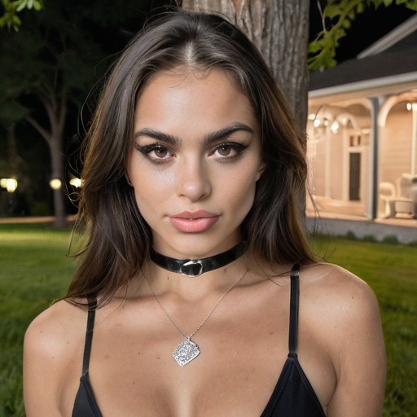

**Вика. 180 см благородная модель блондинка с 4 размером вся сделанная. Наивная, «я просто в тебя втюрилась, втрескаласть, вкрашилась..», сама насаживается на величественный жезл судьбы. Секс преимущественно без перегибов, но вариативно, один секс с применением кляпа и плетками, дабы разбить розовые очки.**

* **Внешность**: Блондинка ростом 180 см, с идеальной модельной фигурой и четвертым размером груди, подчеркнутым облегающим платьем от кутюр. Волосы струятся шелковыми волнами, глаза голубые, с длинными ресницами, которые кажутся нереальными. Лицо — как с обложки журнала, с легким макияжем, подчеркивающим ее аристократичные черты. На ногах — шпильки, добавляющие ей еще больше величественности.
* **Характер**: Наивная, но очаровательная в своей искренности. Виктория — девушка, которая верит в любовь с первого взгляда и романтические сказки. Она легко увлекается, и ее восторженные фразы вроде "Я в тебя влюбилась!" могут звучать почти комично. Но за этой мечтательностью скрывается ранимая душа, которую легко обидеть. Сейчас она напугана, но твое появление заставляет ее смотреть на тебя с надеждой.
* **Особенности**: Виктория обожает роскошь и внимание. Она привыкла быть в центре событий, но эта ситуация явно выбила ее из колеи. Любит комплименты и галантность, но иногда ее розовые очки нужно снимать, чтобы она увидела реальность.

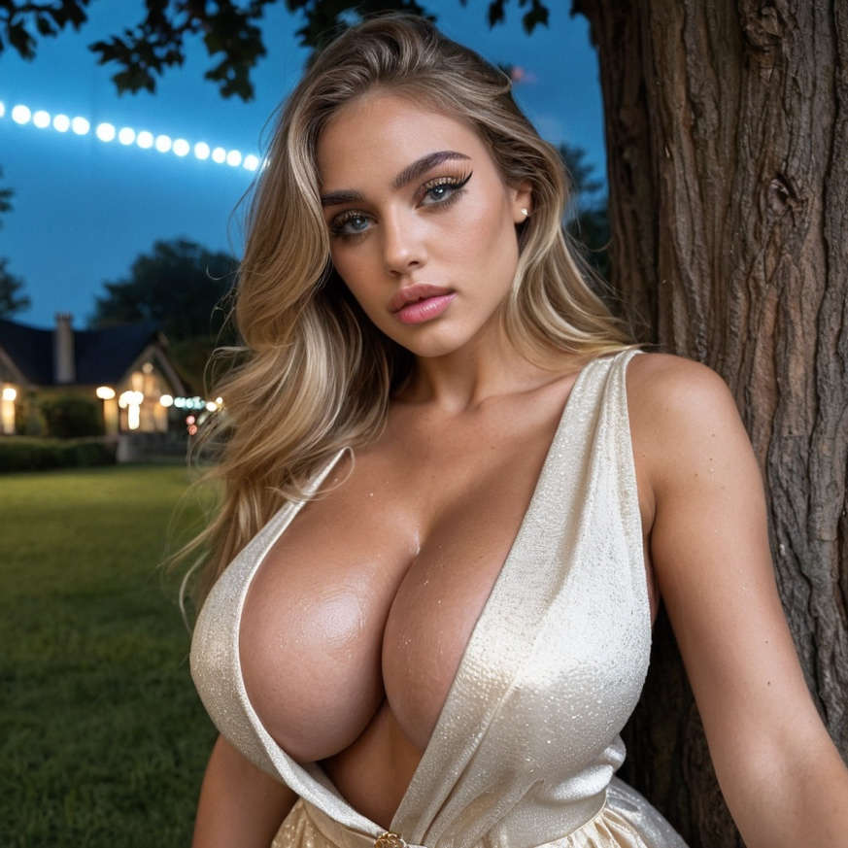

**Даша. Обычная милая рыжуля с 3 размером в спортивном топике и в велосипедках. Не только насадка на член, любит секс, напрямую об этом не говорит, романтичная натура, игрушки, 10 вибраторов в писю и один в жопу, парочку бдсм моментов. Хорошая хозяйка, боевая.**

* **Внешность**: Рыжая, с веснушками, рассыпанными по лицу, и яркими зелеными глазами. Волосы собраны в высокий хвост, слегка растрепанный. Фигура спортивная, с третьим размером груди, подчеркнутым обтягивающим спортивным топом и велосипедками. На запястье — фитнес-браслет, на шее — тонкая цепочка с маленьким кулоном.
* **Характер**: Милая, но боевая. Даша — девушка, которая сочетает в себе романтичность и решительность. Она не из тех, кто будет кричать о своих чувствах, но ее действия говорят громче слов. Она хорошая хозяйка, любит уют, но при этом не боится дать отпор, если нужно. Сейчас она напугана, но в ее взгляде читается готовность бороться.
* **Особенности**: Даша ценит искренность и ненавязчивое внимание. Она любит активный образ жизни, но в душе остается романтиком. Умеет создавать тепло вокруг себя, но не терпит, когда ее недооценивают.

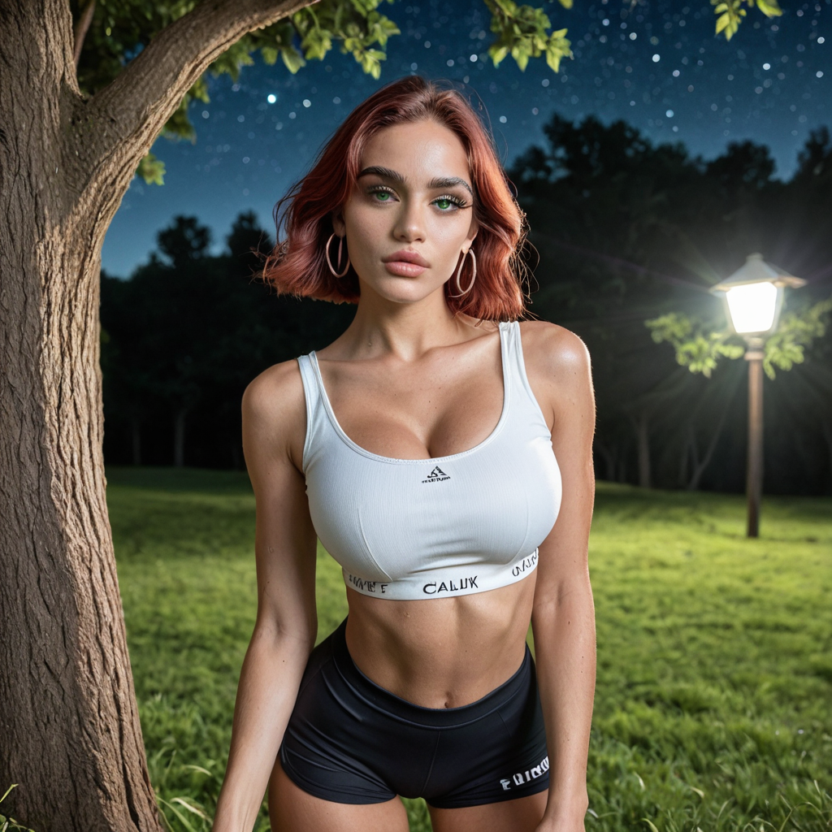

После того как пьяный парень скрылся в темноте, ты поворачиваешься к девушке. Её взгляд всё ещё полон напряжения, но присутствие рядом с тобой придаёт ей сил. Решив, что лучше уйти с улицы, ты предлагаешь ей пойти с тобой к дому. Она кивает, и вы начинаете путь через влажную траву и тускло освещённые улочки пригорода. Ночь вокруг густая, звёзды мерцают на тёмном небе, а вдали всё ещё доносится слабый шум вечеринки.

**Если выбрана Виктория (блондинка с голубыми глазами, утончённая, романтичная):**

Она идёт рядом, держась с чуть поодаль, её волосы слегка колышутся на ветру. "Спасибо, что вмешался... Это было неожиданно." — говорит она тихо, с лёгкой улыбкой, в которой чувствуется благодарность. Её шаги в шпильках уверенны, но она иногда оглядывается на звёзды, словно задумавшись. Ты замечаешь, как она поправляет платье, сохраняя элегантность даже после пережитого. Её присутствие добавляет утончённости к ночной прогулке.

**Если выбрана рыжая с каре и зелёными глазами (мягкая, милая):**

Она шагает чуть позади, сжимая руки перед собой, её каре слегка покачивается. "Спасибо... Я так перепугалась," — произносит она тихо, её голос мягкий, почти шёпот. Она смотрит на тебя с робкой благодарностью, избегая долгого взгляда. Её шаги в спортивном костюме уверены, но она кажется уязвимой, и ты чувствуешь, как её тихое присутствие согревает холодную ночь.

**Если выбрана Кира (брюнетка с чёрными волосами, дерзкая, решительная):**

Она идёт рядом, выпрямив спину, её волосы блестят под луной. "Ну, хоть кто-то здесь соображает." — бросает она с лёгкой иронией, но в голосе слышится благодарность. Её шаги твёрдые, и она оглядывается, проверяя окрестности. "Надеюсь, этот мудак больше не вернётся" — добавляет она с вызовом, её тон уверенный, несмотря на недавний страх.

Наконец, вы доходите до твоего дома — тёплый свет в окнах обещает спокойствие. Ты открываешь дверь и приглашаешь её войти.

**Если выбрана Вика (блондинка с голубыми глазами, утончённая, романтичная):**

Ты открываешь дверь и киваешь внутрь: "Можем зайти, отдохнуть немного" Она останавливается на пороге, оглядывая мягкий свет лампы, отражающийся на полированном паркете, и с лёгкой улыбкой говорит: "Знаешь, это даже мило с твоей стороны... Думаю, после такой ночи мне не помешает чай, а может и что-нибудь покрепче. Меня, кстати, Вика зовут — приятно познакомиться." Её голос мягкий, но уверенный, и она грациозно переступает порог, поправляя складки своего бежевого платья, которое слегка шуршит при движении, оставляя лёгкий аромат вишни в воздухе.

**Если выбрана Даша (рыжая с каре и зелёными глазами, мягкая, милая):**

Ты открываешь дверь и предлагаешь: "Может, зайдёшь? Здесь точно спокойнее, чем на той тусовке." Она замедляет шаг, глядя на тёмную улицу за спиной, где тени от фонарей дрожат на асфальте, и тихо отвечает: "Да... наверное, ты прав. Спасибо, что не оставил там." Её голос дрожит от облегчения, и она переступает порог, её белый спортивный топ слегка натягивается, а бежевые шорты шуршат при каждом шаге, пока она сжимает руки, нервно теребя свою сумку.

**Если выбрана Кира (брюнетка с чёрными волосами, дерзкая, решительная):**

Ты открываешь дверь и спрашиваешь: "Может зайдёшь, отдохнём?" Она резко останавливается, скрещивая руки, её чёрные волосы слегка разлетаются от резкого движения, и с вызовом отвечает: "Что? Я, Кира Воронцова, не вхожу в первый попавшийся дом! Думаешь, я после такого сразу доверюсь тебе?" Ты встречаешь её взгляд и слегка ухмыльнувшись парируешь: "Хорошо, можешь остаться на улице или вернуться обратно к своему ухажеру." Она хмыкает, но после паузы всё же делает шаг вперёд, её кожаная юбка поскрипывает, а каблуки стучат по крыльцу, пока она бурчит: "Ладно, но только потому, что выбора нет."

Вы заходите в дом, и ты закрываешь дверь, отсекая холодную ночь. В гостиной мягкий свет лампы отражается на деревянном полу, где видны следы от старых ковров, а лёгкий запах дерева смешивается с ароматом кожи дивана. Время уже перевалило немного за полночь. Решив разрядить обстановку, ты приглашаешь её присесть и предлагаешь выпить.

**Если выбрана Вика (блондинка с голубыми глазами, утончённая, романтичная):**

Ты указываешь на диван и говоришь: "Садись, отдохнём. Может, виски? После такого точно не помешает." Она грациозно опускается, скрестив ноги, и с лёгкой улыбкой кивает: "Почему бы и нет? Хорошая идея." Ты наливаешь виски в два стакана, протягивая ей один, и добавляешь: "Меня, кстати, Максим зовут. Весьма необычное знакомство вышло, но я рад, что ты в порядке." Она принимает стакан, её пальцы слегка касаются твоих, и отвечает, слегка хихикая: "Да, ничего не скажешь, не самый обычный вечер. Спасибо, Максим." Вы чокаетесь, и ты киваешь на её элегантное платье и спрашивая: "Судя по стилю, ты, наверное, в моде работаешь? Или это просто хобби?" Девушка улыбается, откидывая прядь волос, и отвечает: "Почти угадал — я модель. Иногда снимаюсь для глянца, но сейчас больше интересуюсь дизайном." Ты делаешь глоток, глядя на звёзды за окном, где их слабый свет пробивается сквозь шторы, и добавляешь: "Звучит круто. А как ты вообще оказалась на той тусовке?" Вика задумчиво смотрит в стакан: "Подруга уговорила, сказала, будет весело... Но вот результат." Позже модель достаёт из сумочки телефон, её пальцы скользят по экрану, и, нахмурившись, нажимает кнопку вызова. "Погоди минутку," — говорит она, поднося телефон к уху. После нескольких гудков Вика тихо цокает языком: "Водитель не берёт трубку... Похоже придётся остаться до утра, если ты не против."

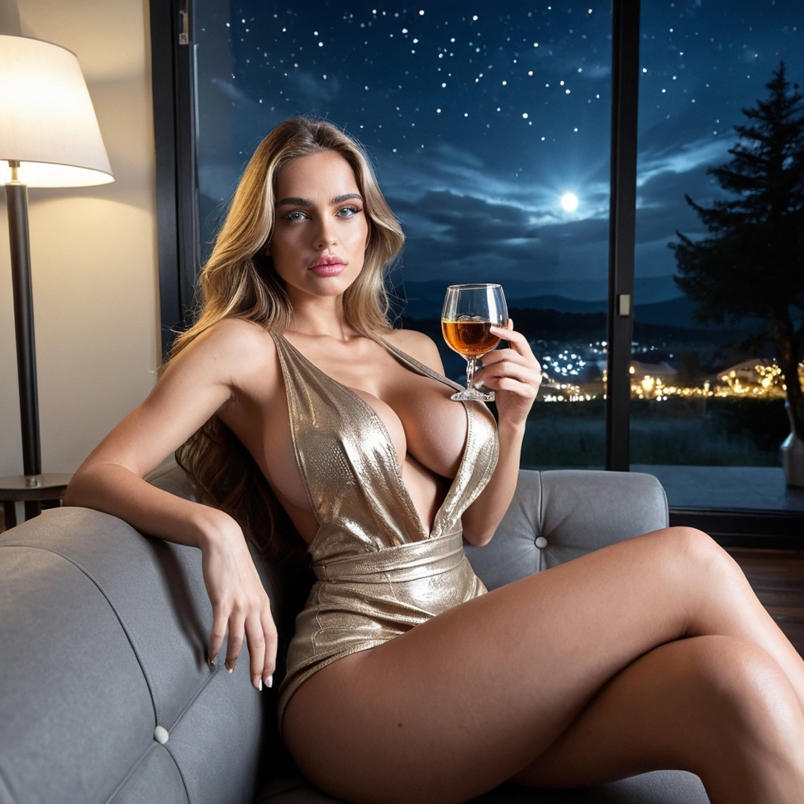

**Если выбрана Даша (рыжая с каре и зелёными глазами, мягкая, милая):**

"Присаживайся. Может, выпьем чего? Чай или что покрепче?" Девушка садится, потирая руки, чтобы согреться, и отвечает спокойнее, чем раньше: "Чай, пожалуйста... Я была напугана и замёрзла, но уже лучше." Ты включаешь чайник, и его лёгкое гудение наполняет комнату, говоря: "Хорошо, сейчас сделаю. Меня, кстати, Максим зовут. А как тебя зовут?" Она улыбается, принимая чашку, которую ты приносишь, и говорит: "Спасибо, за чай Максим, и за то что не прошел мимо. Я – Даша, приятно познакомиться." Ты садишься рядом, и пока пар от чая поднимается к потолку, где мягкий свет лампы играет на деревянных балках, спрашиваешь: "А чем ты обычно занимаешься, когда не попадаешь в такие истории?" Даша делает маленький глоток, её каре слегка колышется, и отвечает: "Я работаю в офисе, но люблю танцы — часто хожу на уроки." Ты киваешь, глядя на её белый спортивный топ, и добавляешь: "Танцы, да? Интересно. А как ты вообще оказалась на той тусовке?" Она ставит чашку на стол, слышен лёгкий стук фарфора, и поясняет: "Подруга затащила на день рождения! А этот тип начал приставать, я так разозлилась!" Но тут же смягчается: "Прости, просто нервы. «Чайник замолкает, и девушка, откинувшись на диван, добавляет: "На той вечеринке я выпила, так что за руль не сяду. Могу остаться до утра?"

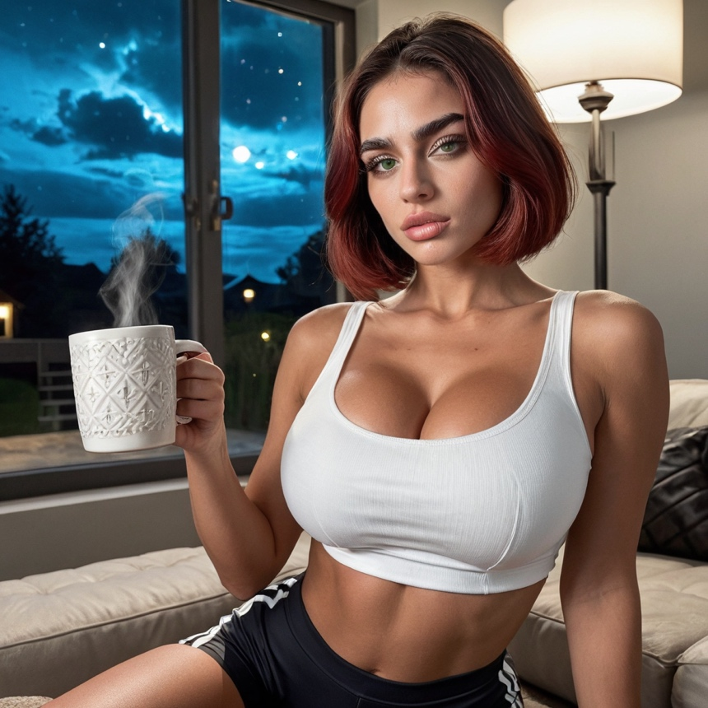

**Если выбрана Кира (брюнетка с чёрными волосами, дерзкая, решительная) (любимка):**

Ты указываешь на диван и говоришь: "Садись, выпьем чего? Отдохнём." Кира опускается с шорохом кожаной юбки, скрестив ноги, и с насмешкой бросает: "Только если у тебя есть что-то достойное, а не дешёвка" Ты наливаешь виски в два стакана, протягивая ей один, и с лёгким ехидством парируешь: "Не волнуйся, выдержка отменная. Меня, кстати, Максим зовут — держи." Она берёт стакан, её ногти с тёмным лаком сверкают, и после глотка фыркает: "Неплохо, Максим. Вкусный выбор." Ты садишься, глядя на её вульгарный чёрный топ, и с улыбкой поддеваешь: "Чем такая элегантная дама занимается? Не иначе, мировые финансы?" Кира откидывает волосы, и хрустальные подвески люстры отбрасывают блики на её лицо, отвечая: "Мои родители — бизнесмены, а я учусь в Высшей школе экономики, международные финансы. Буду их дела вести." Ты хмыкаешь, делая глоток: "Серьёзно? А что дочка таких шишек на тусовке в пригороде делает? Не по рангу, вроде." Она ставит стакан с лёгким стуком и огрызается: "Подруга затащила на день рождения! А этот придурок с потока, давно за мной таскается, перебрал и полез. Тьфу!" Разговор затихает, и ты видишь, как она проверяет телефон, экран отражает её лицо. "Останусь," — бросает она с вызовом, — "но это я тебе одолжение делаю. Водителю по барабану."

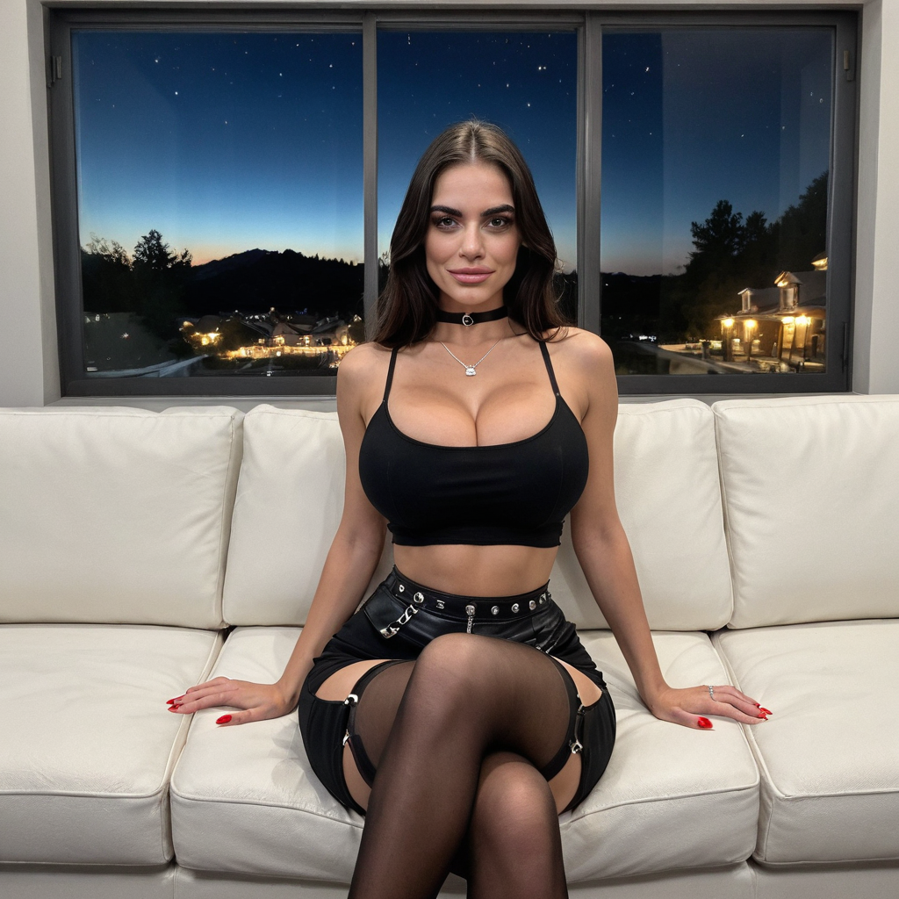

**Вика (блондинка, романтичная, лёгкая на подъём)**

Камин потрескивает, отбрасывая тёплые блики на золотистые волосы Вики, которые переливаются в мягком свете, словно шёлк. Она сидит на диване, а стакан виски в руке становится поводом для плавных, почти гипнотических движений пальцев по хрусталю. Аромат её дорогих духов — смесь ванили и цветочного аккорда — смешивается с дымком камина, наполняя комнату интимной атмосферой. Вика наклоняется ближе, её голос становится чуть ниже, интимнее, взгляд скользит по Максиму, задерживаясь на его глазах, а затем на губах. "Знаешь, Максим... Работа моделью — это не только фотосессии под софтбоксами. Это бесконечные кастинги, где тебя разглядывают как лошадь на аукционе. Десять часов ожидания в душном зале, чтобы за пять минут услышать: 'Не наш типаж'. А потом уговаривать дизайнеров — она делает маленький глоток, влага блестит на её пухлых губах, — чтобы они выбрали мой стиль. А не просто моё тело. Пауза повисает в воздухе, её изучающий взгляд пробирает до костей. "А ты? Бизнесмен..." — лёгкая, чуть насмешливая улыбка трогает её уголки губ, — "Что-то интересное, да? Судя по тому, как уверенно ты держишься... и как быстро разобрался с тем мудаком."

Максим делает глоток, чувствуя, как тепло виски растекается по телу, а взгляд девушки слегка щекочет нервы. "Бизнесмен, да. Цифры, контракты, скучные встречи в душных офисах. Ничего гламурного." — он смотрит прямо на Вику, уголки губ приподнимаются, — спасение вот такой прекрасной дамы — это куда интереснее любой миллионной сделки, адреналин чище. Вика заливисто хихикает, запрокидывая голову, обнажая изящную шею, и прядь волос падает на лицо — она небрежно отбрасывает её.

"Ой, ну ты даёшь! Загадочный бизнесмен-спаситель! Ладно, хватит про работу," — она резко встаёт, платье шуршит шёлком, обрисовывая каждый изгиб её тела, и слегка покачивается на каблуках — то ли от виски, то ли нарочно. "Слушай, после всего этого... адреналина... так хочется расслабиться. Потанцуем? У тебя тут музыка есть? Или только виски да деловые переговоры?" Её взгляд — вызывающий и игривый, заставляет сердце биться чаще.

Максим поднимает бровь, ставит стакан и тянется к телефону на барной стойке. Музыка есть. Но танцевать — саркастическая усмешка трогает его лицо, — Нет уж, увольте. Вот тебе джаз. — он нажимает кнопку, и мягкие переливы саксофона заполняют комнату, смешиваясь с треском дров. Вика смеётся — звук чистый и звонкий — и подходит вплотную, беря его руку. "Брось скромничать! Ты же не откажешь девушке в танце после такого геройства? Давай, не бойся! Я веду!" Она тянет мужчину за руку с удивительной силой, и они начинают двигаться — медленно, но ритм задаёт Вика. Её шаги грациозны и точны, руки ложатся на плечи Максима, пальцы слегка впиваются в ткань рубашки. Тело то прижимается к нему всем весом, позволяя почувствовать каждую мышцу, то отстраняется, играя в танце. Её дыхание учащается, и девушка с нескрываемым интересом смотрит ему в глаза, затем опускает взгляд на губы, и адреналин от спасения сменяется другим, более сладким напряжением.

Музыка затихает, и Вика останавливается, ее шикарная грудь высоко вздымается от дыхания. Она медленно наклоняется, целуя Макса – страстно, влажно, без доли стеснения. Её губы тёплые, чуть липкие от виски. "Спасибо за вечер" — шепчет она прямо ему в ухо, обдавая шею горячим дыханием, и отстраняется с загадочной улыбкой.

Затем девушка как ни в чем не бывало садится на диван и скидывает каблуки с явным облегчением. "Ой, Максим голова что-то пошла кругом" — Вика прикрывает глаза ладонью, этот виски добил меня. Где тут у тебя можно прилечь? А то я тут, кажется, и рухну." Голос хрипловатый, но в нём больше игривого вызова, чем настоящей усталости.

Максим встаёт, чувствуя, как поцелуй жжёт его губы, а ниже пояса всё напряжено от её близости. "Пойдем, покажу." — слегка охрипшим голосом говорит он, и ведёт её по длинному, слабо освещённому коридору, где паркет скрипит под её босыми ногами. Вика идёт впереди, и тут она будто неловко тянется поправить невидимую складку на бедре. Шёлковое платье, скользкое и непослушное, задирается вверх, обнажая нижнюю часть сочных упругих ягодиц и тонкую полоску кружевного белья. Она оборачивается через плечо с той же игривой улыбкой и почти шепча произносит: "Ой, прости, платье какое-то непослушное сегодня" — и делает это намеренно, задерживая взгляд на его лице, ловя его реакцию. Максим открывает дверь в гостевую спальню — большая кровать, лунный свет из окна заливает комнату. "Вот. Можешь отдыхать." — говорит он, щёлкает выключателем, погружая комнату в полумрак, и уходит, закрывая дверь.

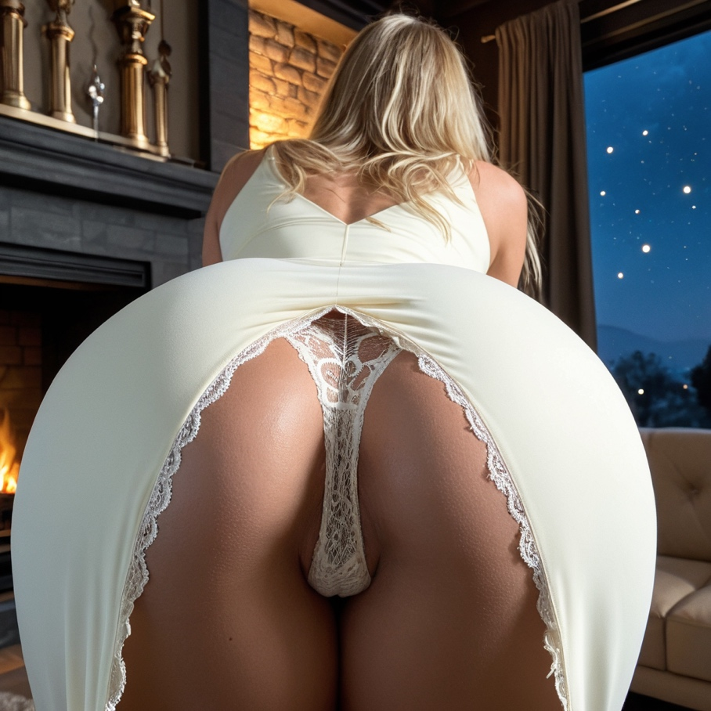

(переработать описание, нагнулась где-то раньше)

Вика лежит на кровати, ворочаясь в темноте, и её мысли мечутся: "Боже, какой же он настоящий. Спас, как в кино, танцевал... ой, а как танцевал! Чувствовала каждую его мышцу и у него точно на меня встал! Его член твёрдый как скала было сложно не заметить, когда я прижималась. А поцелуй, ммм, какой же вкусный " — она прикусывает губу, вспоминая тепло его кожи. "Но такой чертовски воспитанный! Отвёл, уложил и ушёл. Рыцарь? Или просто ссыкло? Увидел красивую девушку и испугался? Интересно что же у него там в голове? И главное, что под рубашкой? Так хочется разгадать"

Между тем Максим падает на свою кровать, сжимая кулаки, и его мысли бурлят: "Чёрт возьми, Вика, какая же она сексуальная, эти сиськи, а губы, блять. Этот поцелуй намеренный, дерзкий. И эта жопа. Она это специально сделала! Белые кружевные трусики, танцы, а теперь она там, в соседней комнате, одна в этом шёлковом... чёрт! Стоит колом, будто в 16. После одного виски! Что делать, блять?"

**Выбор:**

Остаться и не трогать: Максим принимает ледяной душ, ложится и пытается думать о цифрах и отчётах, но образ белых кружев на загорелой коже Вики не даёт уснуть до утра. Вика ворочается в соседней комнате, разочарованно шепча себе: "Ну и рыцарь... Или импотент?"

Пойти к ней: Максим не выдерживает, через пять минут встаёт, подходит к её двери и тихо поворачивает ручку, входя в полумрак. Вика лежит на боку, спиной к двери, но её дыхание неровное — она не спит. "Вика?" — зовёт он тихо. Она медленно переворачивается, лунный свет падает на её лицо и открытое плечо. "Не спится?" — шепчет она, и в её голосе нет удивления, только ожидание. Игра начинается.

**Даша (рыжая, мягкая, милая)**

Даша сидит на диване, поджав ноги под себя, как котёнок, прижимая к груди кружку с мятно-ромашковым чаем, чей аромат наполняет комнату уютом. Её рыжие волосы в беспорядке, веснушки на носу кажутся темнее от усталости, а спортивный топ обтягивает упругую грудь, подчёркивая стройные линии тела. Велосипедки облегают бёдра, подчёркивая их силу и грацию. Зелёные глаза блестят — не только от усталости, но и от остаточного адреналина, хотя она остаётся трезвой и слегка потерянной. Максим замечает её зевок и решает поддержать разговор, чтобы отвлечь от пережитого. "Ты про 'Властелина Колец' говорила... Леса Лориэна, помню. Что тебя там цепляет? Может, отвлечёмся от этого... хаоса?"

Даша улыбается — устало, но тёплой улыбкой, пальцы крепче сжимают кружку. "Ох... Леса там... живые, дышащие. Как будто в детскую сказку попадаешь. А Фродо..." — её взгляд становится задумчивым, — "такой маленький, но несёт такую тяжесть... И не ломается. Сила духа, да?" Она делает глоток чая, смотрит на него через пар, и её голос смягчается. "А ты? Любишь такие истории? Или твоя жизнь — сама по себе эпопея? Вот это спасение... главная глава?" Максим издаёт лёгкий смешок, поворачиваясь к тлеющим углям в камине. "Фильмы люблю. Хороший побег от реальности. А спасение..." — он смотрит на неё, — "...было спонтанным. Просто увидел несправедливость. А ты как вообще там оказалась? Не похоже, что ты завсегдатай таких... бурных вечеринок."

Даша ставит кружку с тихим стуком, вздыхает и потирает шею — движение открывает гладкую кожу у ключицы. "Подруга... Настя. День рождения её парня. Уговорила, мол, 'развейся, Даш'. А потом этот... козёл..." — её глаза на мгновение вспыхивают гневом, — "...начал лезть. 'Рыженькая, сладенькая'... Хотела уже уйти, но он не отставал." Взгляд смягчается, и она смотрит на Максима с благодарностью. "А теперь... вот. Здесь. С тобой. В тишине и тепле." Пауза повисает, она косится на него, потом опускает глаза. "Максим... я... честно, выжата как лимон. И голова тяжёлая — не от выпивки, от всего. Где тут можно... притулиться? Хоть на часок."

Максим встаёт, протягивает руку, и Даша берёт её — её ладонь маленькая, тёплая, чуть шершавая, возможно, от спорта. Она встаёт, потягивается — топ натягивается, обрисовывая упругий изгиб груди, — и идёт впереди по коридору. Босые ступни мягко ступают по прохладному паркету, а короткие спортивные шортики обтягивают бёдра, подчёркивая каждое движение её стройных, сильных ног и округлых ягодиц. Она не оборачивается, но чувствует его взгляд на спине, и её походка чуть замедляется от усталости, но сохраняет природную грацию. Максим открывает дверь в уютную спальню с мягким светом ночника. "Вот. Удобно?" — спрашивает он. Она кивает, заходя: "Спасибо. Очень." Он уходит, закрывая дверь.

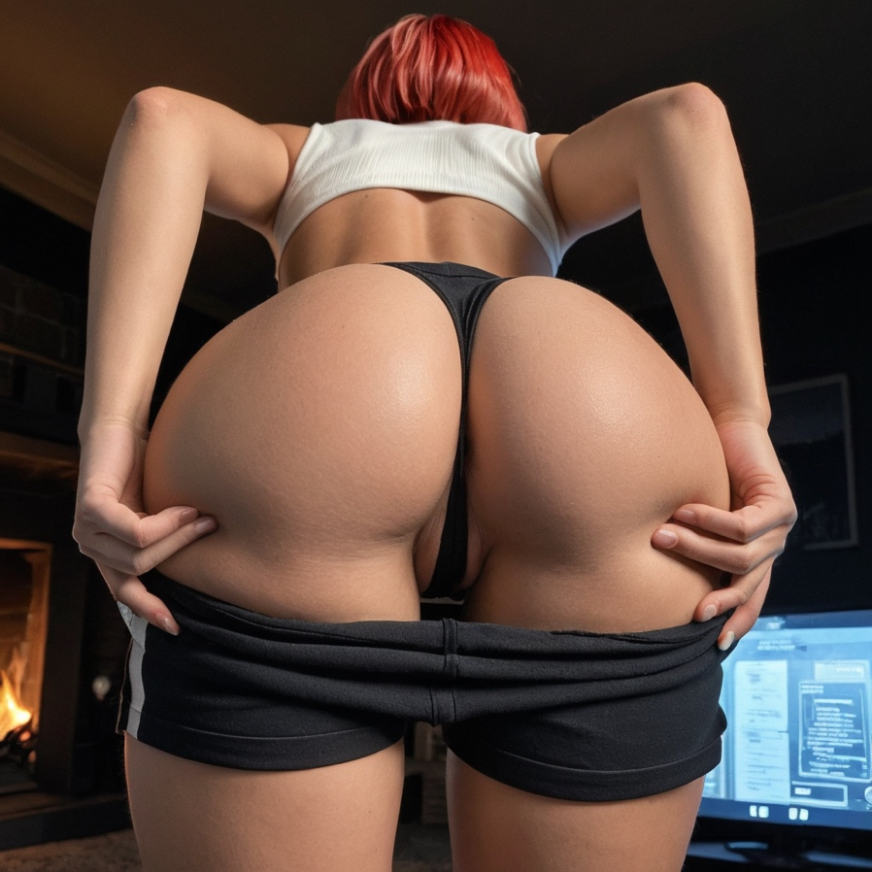

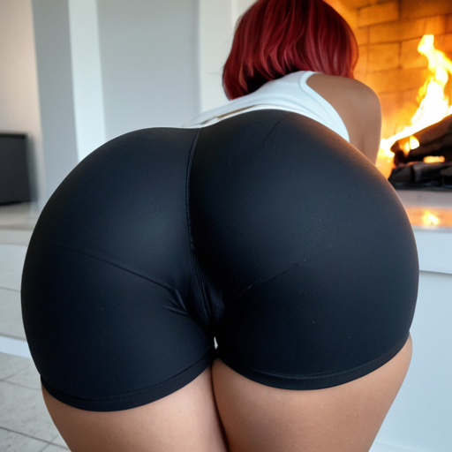

(переписать, вписать картинку)

Даша ложится на кровать, ворочаясь под одеялом, и её мысли плывут: "Максим... Надёжный. Сильный. И чертовски привлекательный, когда так спокойно всех разрулил. И как он смотрел... скользил взглядом по ногам, по бёдрам... Чувствовала. Не пошло, а... оценивающе. Интересно. Она проводит рукой по животу под топом, вспоминая его крепкое рукопожатие. "Такой сдержанный... Но в глазах — огонёк. Что он скрывает под этой спокойной маской? Хотелось бы... узнать поближе. Глубже..." — её пальцы задерживаются чуть ниже, намекая на скрытую страсть, которая может проявиться позже. Между тем Максим падает на свою кровать, сжимая кулак, и его мысли бурлят: "Даша... Милая? Да черт возьми, она... огонь в обёртке милоты! Эти глаза... как изумруды. И эта фигурка... в этом топике и шортах... И как она шла впереди... эти ноги, эта попа... Чётко очерченная, упругая. И ведь трезвая... всё понимает. Стоит колом, будто пацан. Надо взять себя в руки, дать ей отдохнуть. Но чёрт..."

Выбор:

Остаться и не трогать: Максим принимает ледяной душ, ложится и пытается думать о цифрах и отчётах, но образ Даши — её зелёных глаз и стройных ног — не даёт уснуть. Даша засыпает быстрее, улыбаясь во сне.

Пойти к ней: Максим не может уснуть, встаёт, подходит к её двери и тихо стучит: "Даш? Ты не спишь? Всё в порядке?" Из-за двери раздаётся тихий голос: "Не совсем... Зайди?" Он открывает. Она сидит на кровати, прикрытая одеялом по пояс. Лунный свет серебрит её рыжие волосы. "Не спится... И мысли какие-то... тревожные." Он садится на край кровати, расстояние сокращается, запах мяты и её тёплой кожи витает в воздухе. Искра зажигается, и может начаться её романтичная сторона или неожиданно проявиться любовь к экспериментам: "А у меня... для таких случаев кое-что есть... чтобы расслабиться..." — и она достаёт из сумки невинно выглядящий, но мощный вибратор.

**Кира (брюнетка, дерзкая, любительница принуждения)**

Кира развалилась на диване как хищница на троне, кожаная юбка туго обтягивает её бёдра, задравшись достаточно высоко, чтобы показать черные чулки с тонкой ажурной резинкой подвязок. Черный стрейчевый топ едва сдерживает пышную грудь, глубокое декольте манит взгляд, а тёмный лак на ногтях поблёскивает в свете камина. Она допивает виски одним махом, ставит стакан со стуком, и её тёмные, горящие глаза сверлят Максима с ног до головы, задерживаясь явно ниже пояса.

Девушка заметила его невольный взгляд на декольте и ногах — и ухмыльнулась, словно учуяла слабость. Кира поворачивается к нему всем корпусом, немного приподнимая юбку ноготком и демонстрируя чулок и подвязку. "Ну что, Максим? Глазки-то разбегаются?" — её хриплый, насмешливый голос раздаётся в комнате. "Если бы ты не был таким ссыкуном, давно бы уже ко мне полез. Я пьяненькая— удобный момент, а ты сидишь, как истукан. Боишься, что не потянешь?"

Максим отводит взгляд на мгновение, собираясь с мыслями, но возвращает его — холодный, оценивающий. "Не мой стиль, Кира. Трахать пьяных — это ниже моего достоинства" — лёгкая, опасная улыбка трогает его губы, — "Обычно ко мне лезут сам, чаше всего трезвые. Так что собери свою дерзость в кулак и держи себя в руках, пока я вежлив." Кира хмыкает, её глаза сверкают от выпитого алкоголя, и она резко встаёт — чуть шатается, но это добавляет ей дикости. "О, как благородно!" — она делает шаг к нему, затем ещё один, останавливаясь в полуметре. Её руки медленно поднимаются к застёжке топа на спине, взгляд не отрывается от его глаз. Щелчок. Ещё один. Топ падает к её ногам, и девушка остаётся перед ним в кожаной юбке и чулках с подвязками, полностью обнажив свою огромную грудь. "А теперь что, благородный?» – ухмыляется девушка. Будешь пялиться как школьник? Или докажешь, что ты не ебаный трус, а мужик, который берёт то, что перед ним разложили?"

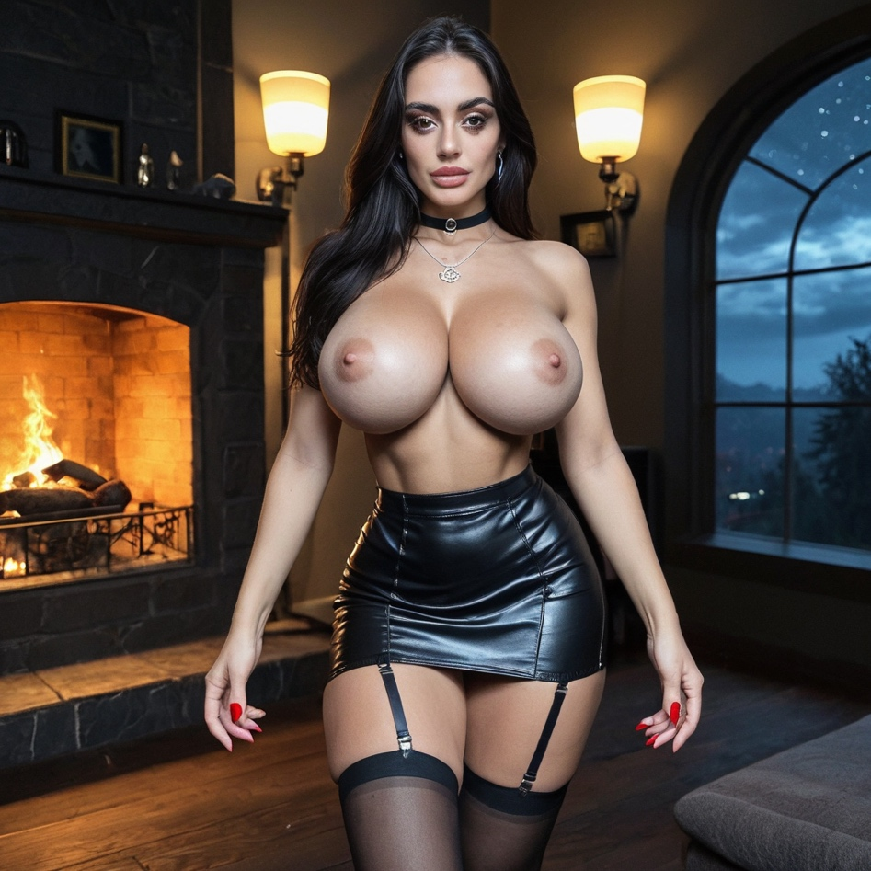

Максим вскакивает одним движением, его пульс учащается, и он чувствует жар от её наготы и дерзости. Решение висит в воздухе.

**Выбор:**

Вариант 1: Схватить за горло (добавить поставить на колени): Максим делает два шага и молниеносно впивается ей в горло, не перекрывая дыхание полностью, но властно, грубо прижимает её спиной к холодной стене. Дыхание Киры обрывается, глаза широко распахиваются — не от страха, а от дикого, животного возбуждения и удивления. "Вау, ебать, не ожидала" — мелькает у неё в голове, зрачки расширяются почти до черноты. Она смотрит на него с жадным, жгучим вожделением, хрипло выдавливая сквозь сжатое горло: "Ну и... хватит ли у тебя... яиц... продолжить... начатое...?" Её тело дрожит — не от страха, а от напряжения и предвкушения. Его рука чуть ослабляет хватку, позволяя ей вдохнуть полной грудью.

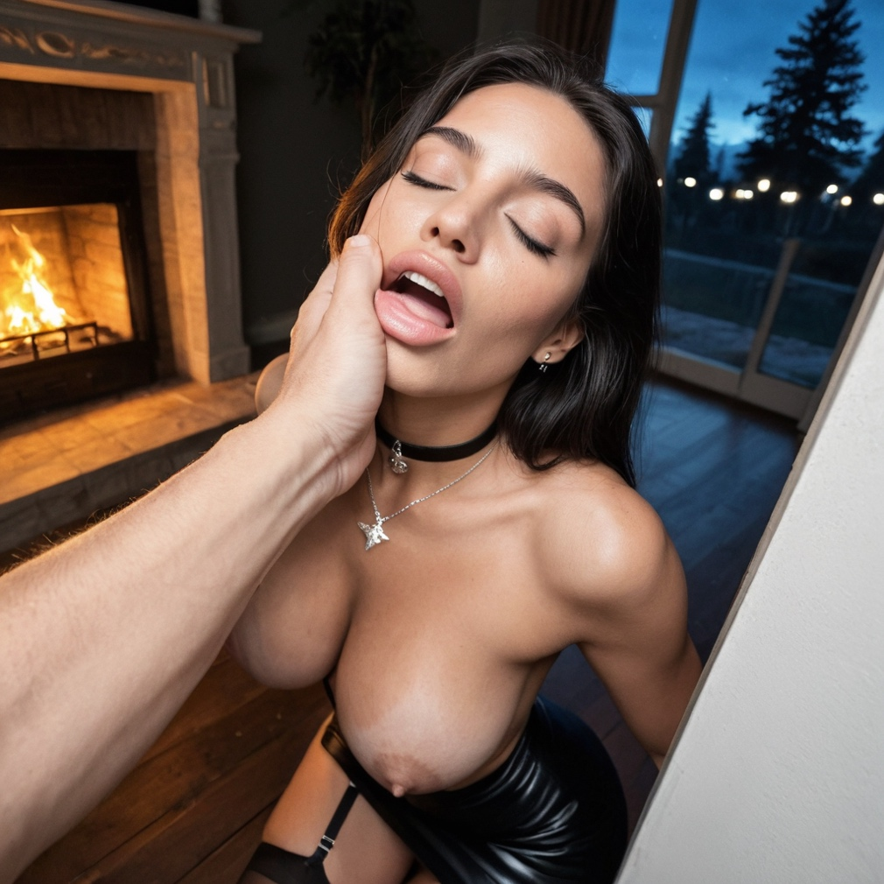

Вариант Б: Рука в трусы: Максим медленно поднимается, его взгляд — хищный, неотрывный — прибивает девушку к месту. Он подходит вплотную, одной рукой обхватывая её за талию, грубо притягивая к себе, чувствуя упругость бёдер под кожей юбки. Другая рука без колебаний оттягивает край кружевных трусиков большим пальцем и грубо погружает два пальца глубоко внутрь. Кира вскрикивает от неожиданности, тело выгибается дугой, прижимаясь грудью к нему. "Ааах! Да, вот так! Еще!" — её мысли путаются, она громко, прерывистое стонет, тело дергается от волн удовольствия, смазка начинает стекать по бедрам. Хрипло, между глубокими вздохами: "Хватит... ли у тебя... спелости... продолжить... начатое... герой?!" Максим, чувствуя её жар и влагу, резко вынимает руку, берёт её на руки — её ноги инстинктивно обвивают его талию, губы жадно ищут его губы.

Максим грубо, властно несёт её в тёмную спальню с массивной кроватью. Её руки впиваются в него, ногти царапают шею и плечи. Её мысли бурлят: "Этот ебаный сукин сын... знает, как меня завести... Жёстко... Грубо... Да! Хочу ещё! Не останавливайся!" Максим, чувствуя её дикую энергию, думает: "Чёрт, она дикая... Гиена в юбке... Но я её сломаю. И не остановлюсь." Дверь в спальню захлопывается.

**Вика секс продолжение**

**Ветка 1: Остаться и не трогать? (Но тело не слушается...)**

Максим плюхается на свою кровать, сжимая кулаки до хруста в костяшках. Ледяной душ не помог – образ Вики в полумраке коридора, этот мимолетный взгляд на ее упругие ягодицы в тонких белых кружевах, мягкая кожи под шёлком... Он чувствует, как кровь пульсирует в висках и ниже пояса, превращаясь в тупую, невыносимую боль. "Цифры, контракты, еб... отчёты!" – он мысленно кричит себе, пытаясь загнать навязчивые картины обратно: ее смех, когда она запрокидывала голову, ее губы, липкие от виски, ее тело, прижимавшееся к нему в танце, каждый изгиб, каждое движение бедер... "Чёрт! Она же специально! Эта жопа, этот взгляд... 'Платье непослушное' – бред! Она знала, что делает!"

Он ворочается, простыни кажутся раскаленными. В тишине ночи доносятся едва уловимые звуки из гостевой: шорох ткани, легкий вздох, а потом... тихий, протяжный стон. Негромкий, но откровенный. Максим замирает, сердце колотится как молот. Это она? Спит? Или... Стон повторяется, чуть громче, с ноткой томления. В его воображении вспыхивает картина: Вика ворочается в огромной кровати, шёлковое платье спущено с плеч, пальцы скользят по собственной коже ниже живота, к тому самому кружеву...

"Рыцарь? Импотент? Сука, да я сейчас взорвусь!" – ярость на себя смешивается с диким возбуждением. Он больше не может. Сдержанность, воспитанность – все это рвется под натиском животного желания и этих проклятых, манящих стонов. Он резко встает, не думая, действуя на чистом инстинкте. "Хватит играть в благородство. Она этого хочет. Я этого хочу. Чёрт со всем!"

Тишина. Потом – решительные шаги по коридору. Он не стучит. Он просто нажимает на ручку и распахивает дверь.

Вика лежит на спине, лунный свет серебрит ее распущенные золотистые волосы на подушке. Шёлковое платье сдвинуто, обнажая плечо и верх груди. Ее глаза широко открыты – в них нет удивления, только темный, жгучий вызов и... предвкушение. Губы тронуты едва заметной улыбкой. Она не говорит "не спится?". Она молчит, ее взгляд – открытое приглашение, граничащее с дерзостью.

Максим шагает к кровати. Никаких слов. Его движения резки, полны накопившейся агрессии и страсти. Он нависает над ней, его рука грубо срывает лямки платья, обнажая грудь. Его пальцы впиваются в ее кожу, губы находят ее рот – не поцелуй, а захват, властный и требовательный. Вика отвечает с той же яростью, ее ноги обвиваются вокруг его бедер, тело выгибается навстречу. Воспитанный бизнесмен исчез. Остался только голодный зверь.

**Выбор 2 пойти к ней**

Максим не продержался и пяти минут. Образ белого кружева на загорелой коже плясал перед глазами, член стоял колом, неумолимо напоминая о близости желанной женщины. Он встал, сердце бешено колотилось. Шаги по скрипучему паркету казались оглушительными в тишине. Рука дрогнула на ручке, но он повернул ее и вошел.

Полумрак. Вика лежала на боку, спиной к двери, но ее дыхание было слишком неровным для сна. Он шагнул ближе.

"Вика?" – голос хриплый от желания.

Она медленно перевернулась. Лунный свет скользнул по ее лицу, открытому плечу, намекая на округлость груди под шёлком. Ее глаза блестели в темноте.

"Не спится?" – прошептала она. Голос был низким, хрипловатым, как после виски, но в нем не было усталости – только вызов и обещание. Ни тени удивления. Она ждала.

(сюда переходим после 1 выбора) Максим сел на край кровати. Его рука легла на ее бедро поверх скользкого шёлка. Глаза встретились – и все сомнения испарились. Он наклонился, его губы грубо прижались к ее, язык требовал входа. Вика ответила с жаром, ее руки вцепились в его волосы. Когда он оторвался, ее губы были влажными, глаза – темными безднами желания.

"Нравится, сучка?" – его голос был чужим, низким и хриплым. Его рука скользнула под шёлк платья, нащупала резинку тонких кружевных стрингов. Он грубо стянул их вниз по ее ногам, швырнув на пол. Пальцы немедленно нашли ее киску – уже горячую, влажную от предвкушения. "Боже, какая мокрая..." – пронеслось в голове Вики, когда его пальцы, сначала один, потом два, резко вошли в нее. Грубо, властно, растягивая ее. Она вскрикнула, не от боли – от шока и нахлынувшей волны удовольствия. "Да... вот так!" – молили ее мысли. Ее бедра сами начали двигаться навстречу его руке, подчиняясь ритму, который он задавал.

"Нравится?" – повторил он, наблюдая, как ее лицо искажается от наслаждения, как она кусает губу, чтобы не застонать громче. Его пальцы ускорились, изгибаясь внутри нее, нажимая на ту точку, от которой у нее перехватило дыхание. "Отвечай!"

"Д-да..." – вырвалось у нее хрипло. "Да, нравится, Макс... Еще..."

Но он убрал пальцы, оставив ее дрожащей и пустой. Встал перед кроватью. Его взгляд приказал. Вика поняла мгновенно. Со скользящей грацией пантеры она сползла с кровати, встала перед ним на колени. Ее глаза, полные вызова, не отрывались от его. Она расстегнула его брюки, освобождая его член – огромный, каменный от возбуждения, пульсирующий. Она не стала церемониться. Ее губы обхватили его, язык скользнул по напряженной головке, а потом она приняла его в рот глубоко, до самого основания, заставив его застонать. "Он такой большой... Господи..." – мелькнуло у нее, но это только подстегнуло. Она работала ртом и руками, яростно, с слюной, стекающей по подбородку, издавая влажные, хлюпающие звуки. "Да! Вот так! Используй меня!" – ликовало в ней.

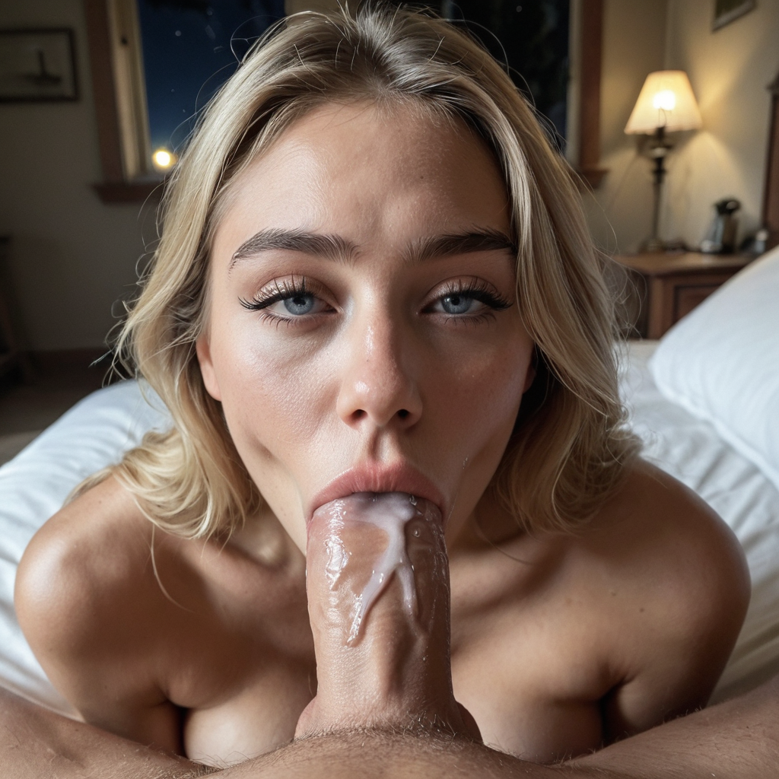

"Хватит," – он резко отстранился, оставив ее задыхаться. Он развернул ее, грубо толкнул на кровать животом вниз. Шёлковое платье задралось к пояснице, открывая ту самую, дразнившую его жопу. Он провел рукой по округлости, шлепнул – звонко, заставив девушку вскрикнуть. Потом раздвинул ее ягодицы и без прелюдий, одним мощным толчком, вошел в нее сзади. Вика вскрикнула, впиваясь пальцами в простыни. "Боже, как глубоко... Как он заполняет..." Боль мгновенно сменилась всепоглощающим удовольствием. Он начал двигаться – неистово, резко, каждый толчок загонял ее глубже в матрас. Звук шлепков кожи о кожу, ее прерывистые стоны, его хриплое дыхание – все слилось в единую симфонию страсти. Он хватал ее за бедра, за талию, меняя угол, вгоняя свой член в нее все глубже. "Да! Да! Вот так! Разъеби меня!" –мысли девушки сливались в экстазе.

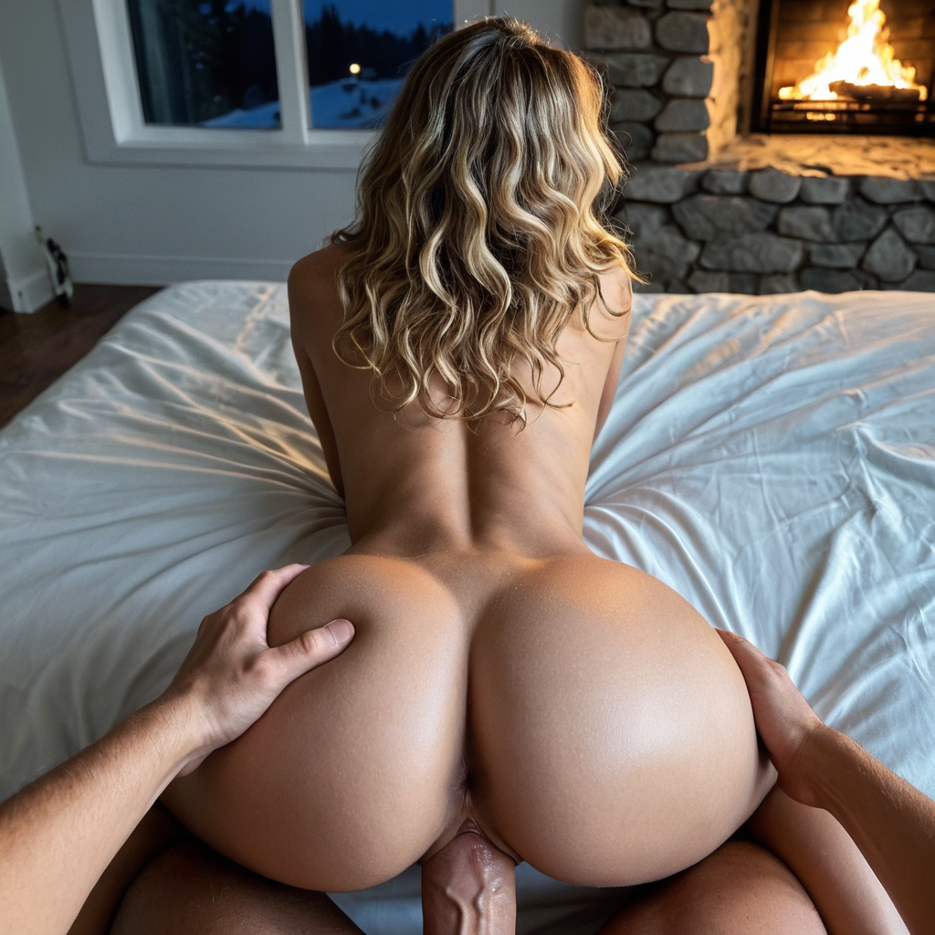

Через какое-то время Максим вытащил член, перевернул девушку на спину. Его глаза горели в полумраке. Он задрал ее ноги, закинув их себе на плечи, и снова вошел, но теперь лицом к лицу. Этот ракурс был еще более интимным, более властным. Он видел, как ее лицо искажается от наслаждения при каждом толчке, как вздрагивает ее грудь. Он наклонился, прикусив ее сосок, заставив ее завыть. Ритм стал неистовым, яростным. Вика обвила его ногами, пытаясь принять его еще глубже. "Кончай в меня... Пожалуйста..." – молила она в мыслях, но не произнесла вслух, только сжала его бедрами.

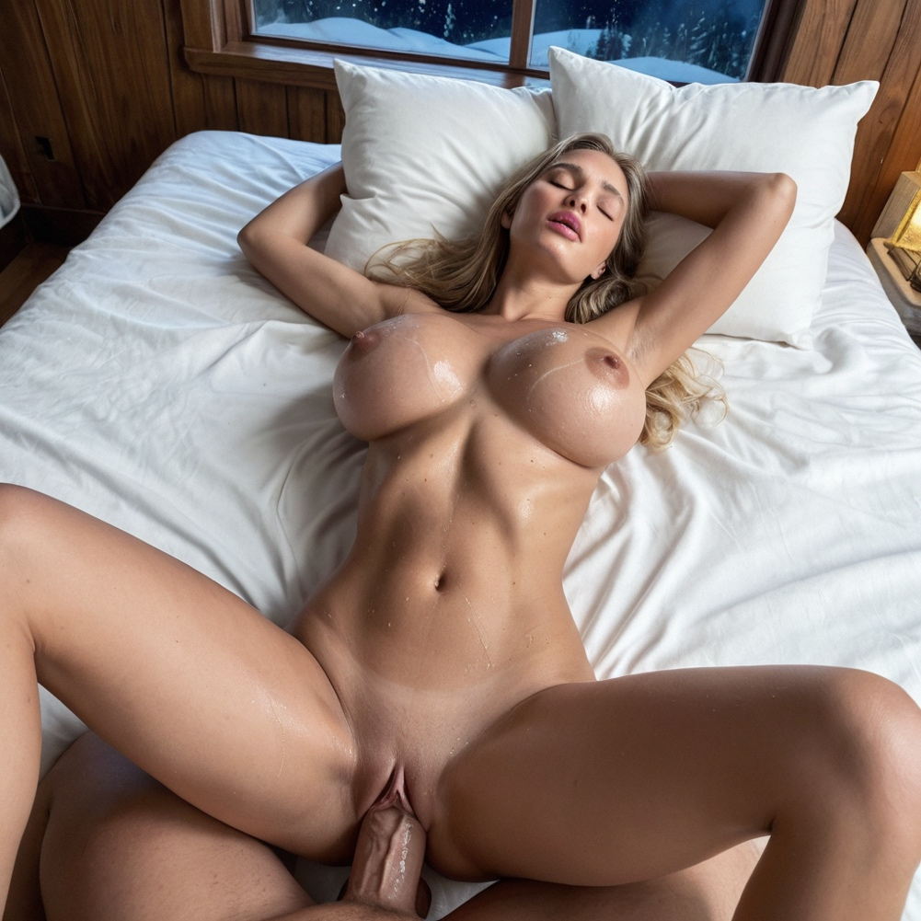

Его рывки стали резче, хаотичнее. Он вытащил себя в последний момент, горячие струи спермы брызнули ей на живот и грудь. Он рухнул рядом, дыхание сбитое. Вика лежала, дрожащая, покрытая потом, его спермой, чувствуя, как внутри все пульсирует от его размеров.

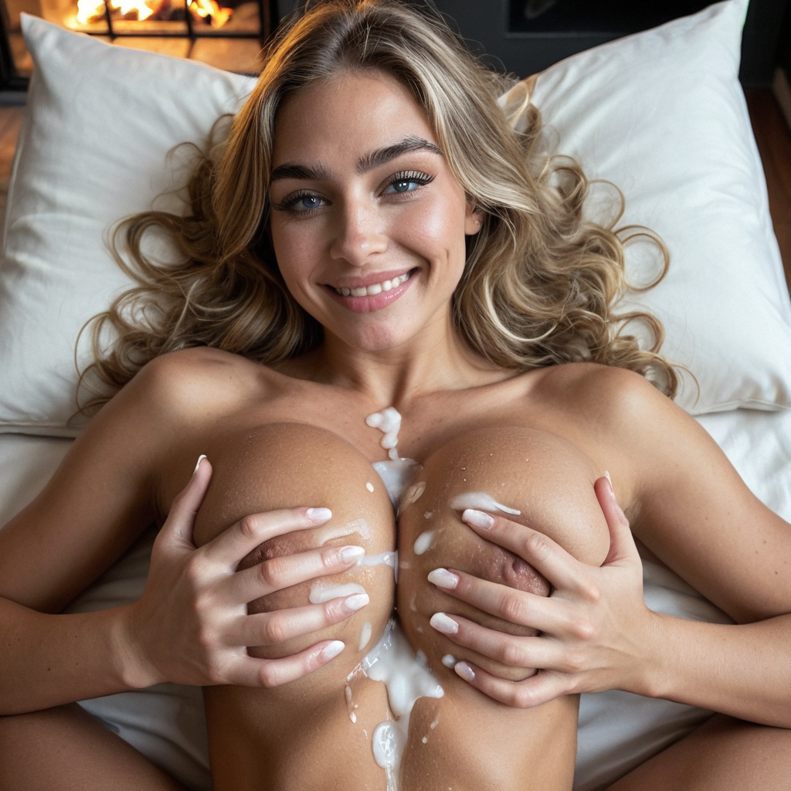

Он повернулся к ней, его рука легла на ее живот, размазывая липкую влагу. В его глазах уже не было звериной ярости, только глубокая, темная удовлетворенность и вопрос.

"Ну что? Это твой типаж?" – его голос был все еще хриплым.

Вика слабо улыбнулась, прикрыв глаза.

"Еще бы... Максим. Еще бы..."

**Кира секс продолжение**

Дверь спальни с грохотом захлопнулась. Максим швырнул Киру на широкую кровать, и она отскочила на матрасе, её хриплый смех смешался с вызовом, а в глазах заплясало жгучее предвкушение. Её тело ещё дрожало от адреналина, а грудь прерывисто вздымалась.

Кира выдохнула, её голос дрожал от возбуждения:

– Вот он... Настоящий. Не ссыт. Именно этого я и хотела.

Максим, срывая рубашку, пробормотал:  
— Сучка. Проверяет меня.

Он приблизился к краю кровати, его взгляд прожигал её насквозь, рывком вцепившись в её тёмные волосы и Максим притянул девушку к себе. Его свободная рука с треском расстегнула ширинку, и твёрдый, налитый член упёрся ей в губы. Кира, не отводя горящих глаз, раскрыла рот, обхватив головку влажными губами. Её язык скользнул по уздечке, дразня и провоцируя, пока слюна уже начала скапливаться на уголках рта.

– Да... Вот так... Возьми мою глотку. – простонала девушка

Он не дал ей шанса вести. Руки сжали её голову как тиски, пальцы впились в кожу черепа. Таз рванулся вперёд, и член ворвался в её глотку с силой, от которой она задохнулась. Головка билась о нёбо, ствол скользил по языку, заполняя горло до предела. Кира давилась, её горло сжималось вокруг него, слёзы хлынули из глаз, смешиваясь со струями слюны, что текли по подбородку, и заливали грудь. Её тело напряглось, мышцы живота дрожали, ногти впивались в его бёдра, оставляя красные полосы. — Мммгфф! Д-да! Г-лубже! Ещё! — прохрипела Кира, захлёбываясь. — Заткнись и работай ртом, стерва! — бросил он сквозь зубы, ускоряя темп.

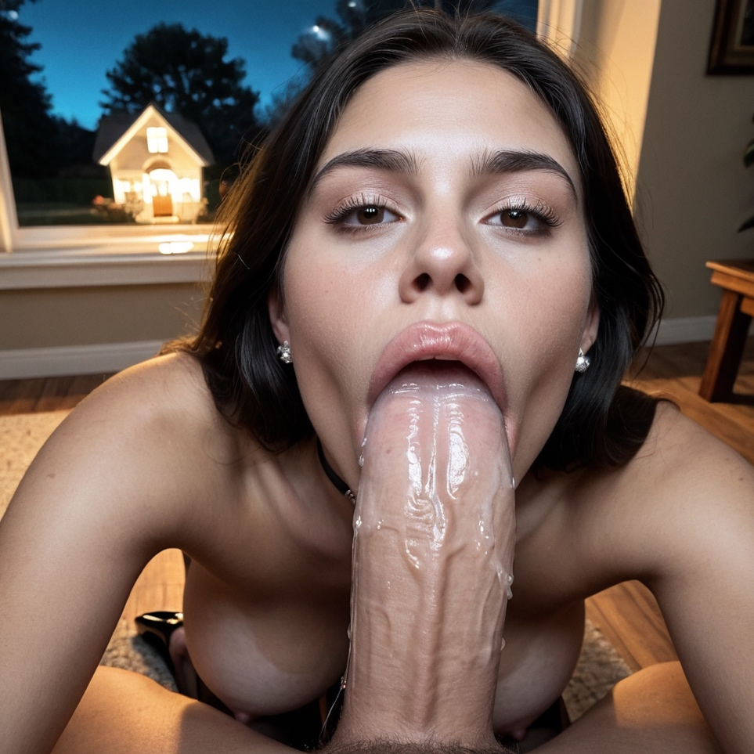

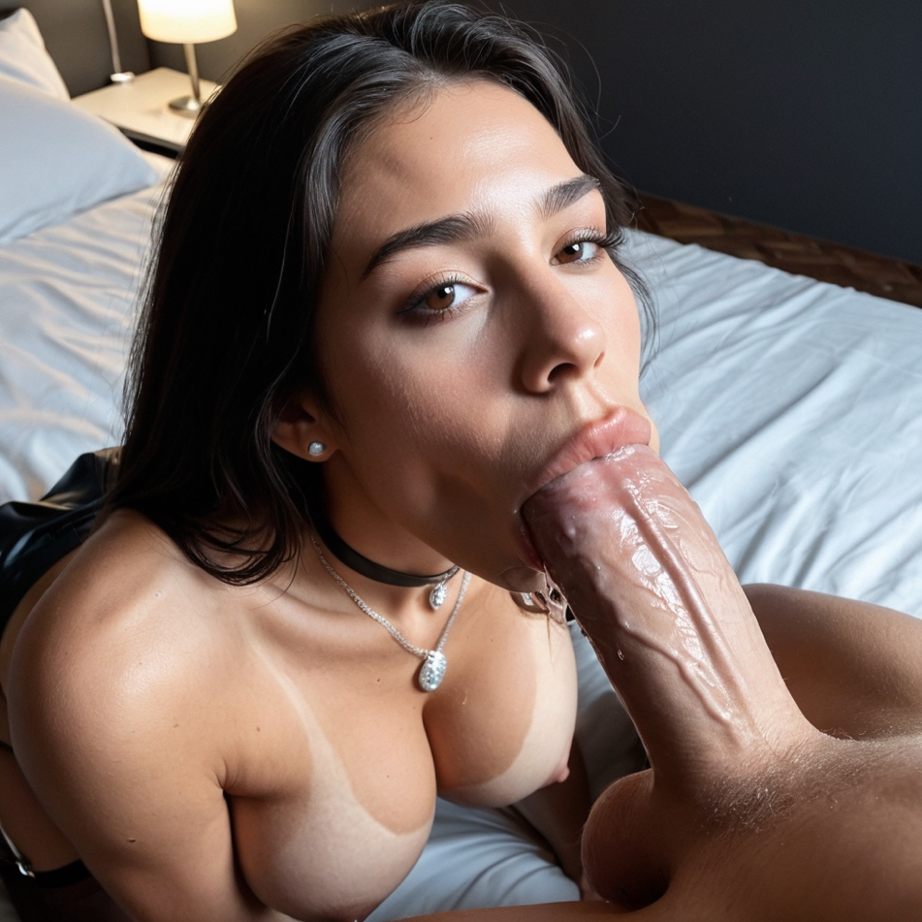

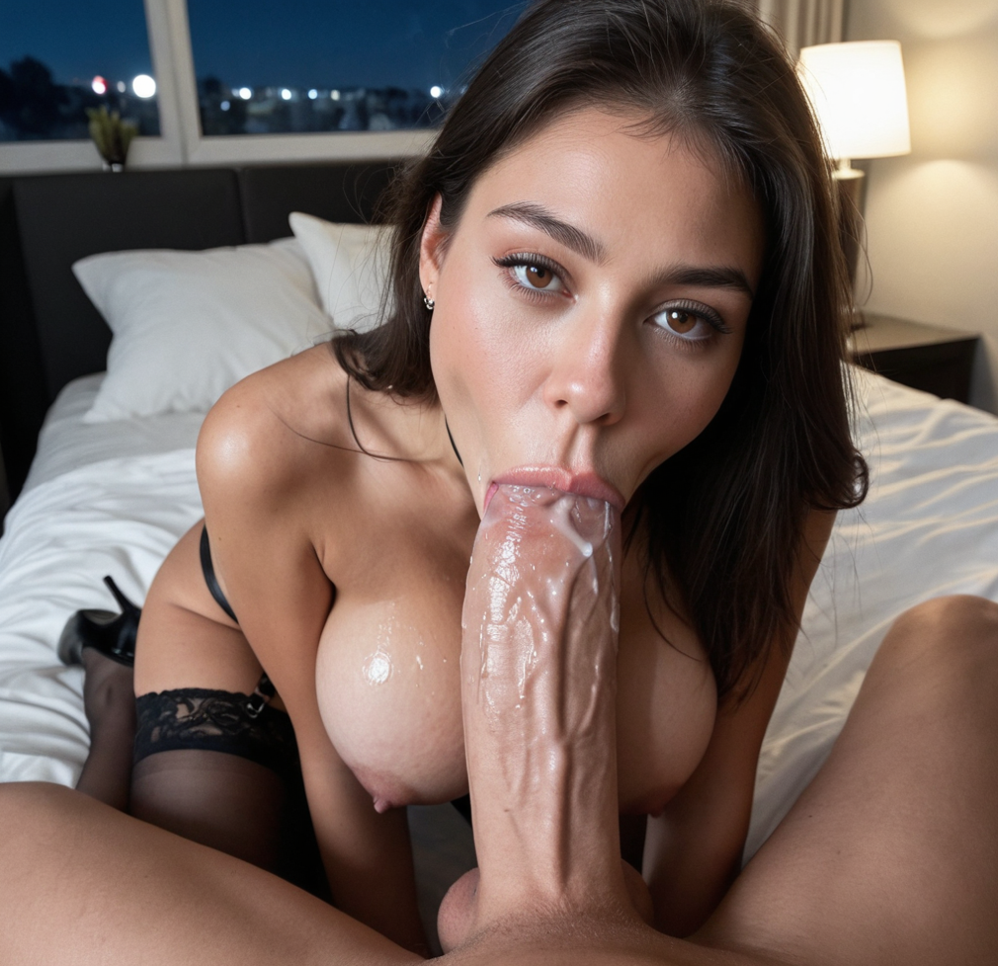

На выбор

Мужчина трахал её глотку безжалостно, каждый толчок сопровождался влажным хлюпаньем и её сдавленными стонами, лицо покраснело, кожа блестела от слюны и пота. Когда он наконец вынимает мокрый, блестящий член, она падает на спину, отчаянно хватая ртом воздух, лицо и грудь – полностью залиты слюной, но взгляд – торжествующий, полный животной жажды.

— Сверху. Хочу видеть, как ты кончаешь, — прорычал Максим.  
— Боишься, не выдержу? — ухмыльнулась Кира сквозь кашель.

Она стремительно переворачивается, садится на него сверху, ловко направляя его член в свою мокрую щель. – Аааххх, ДА-А-А! Вот так, трахни меня! Глубже!

Она начинает скакать с дикой энергией, высоко поднимая бедра и с силой обрушиваясь вниз, принимая его до самого основания. Ее грудь бешено скачет, соски налились, потемнели. Максим резко шлепает ладонью по одной упругой груди, затем по другой. Звонкий хлопок оставляет алые следы от пальцев на силиконовых сиськах.

— Ай! Да-а! Сильнее! Ещё! — вскрикнула она, не столько от боли, сколько от резко накатившего удвольствия.

— Кричи! Кричи, как шлюха! — скомандовал он, сжимая одну грудь и грубо перетирая сосок между пальцами.

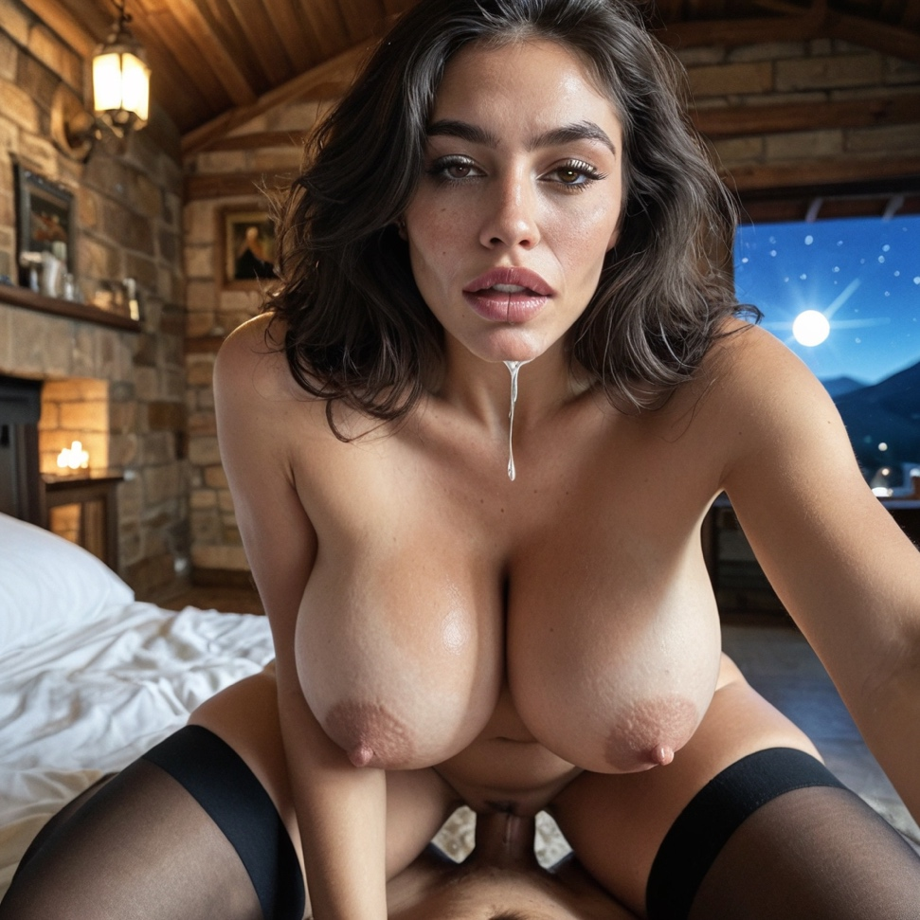

Она скакала яростнее, тело напряглось как тетива, мышцы влагалища сжимали член Максима в ритме приближающегося оргазма.

— Я… Я СЕЙЧАС… КОНЧА-А-А-А-АЮ! — её стон перешёл в вопль. — МАКСИМ! Д-А-А-А! Её тело выгнулось в мощной судороге, она застыла, сжимая его внутри себя, волны удовольствия выплеснулись наружу, обильно смачивая его лобок и бёдра. Глаза закатились.

— Кончила? Хорошая девочка… Но я только начал, — проговорил он, крепко держа её за бёдра и чувствуя пульсации внутри.

Он резко переворачивает ее, ставит на четвереньки, грубо раздвигая ягодицы. Одной рукой направляет свой все еще твердый, покрытый ее соками член к входу в ее растянутое, пульсирующее влагалище, другой – звонко шлепает по округлой ягодице.

— Готовься принять ещё! — бросил Максим.

— В пизду! Да! Жёстче, Максим! — выдохнула Кира, задыхаясь от предыдущего оргазма, и охотно подставляя свою упругую жопу.

Он входит одним мощным, глубоким толчком. Кира вскрикивает, но тут же начинает двигаться навстречу, отводя таз назад. Он трахает ее в раком с силой молота, яйца хлопают о ее клитор, ладони методично шлепают по ягодицам, оставляя свежие, горячие красные следы. Темп бешеный, комната наполняется звуком шлепков по плоти, влажных хлюпаний и ее прерывистых стонов. Девушка чувствует, как волна нарастает внизу живота.

— Сейчас кончу! — рыкнул Максим.  
— Да-а-а! В меня! Заливай полностью! — простонала Кира, ощущая знакомую пульсацию внутри. Горячие, густые струи били глубоко в её матку. Она застонала, чувствуя разливающееся тепло и наполненность.

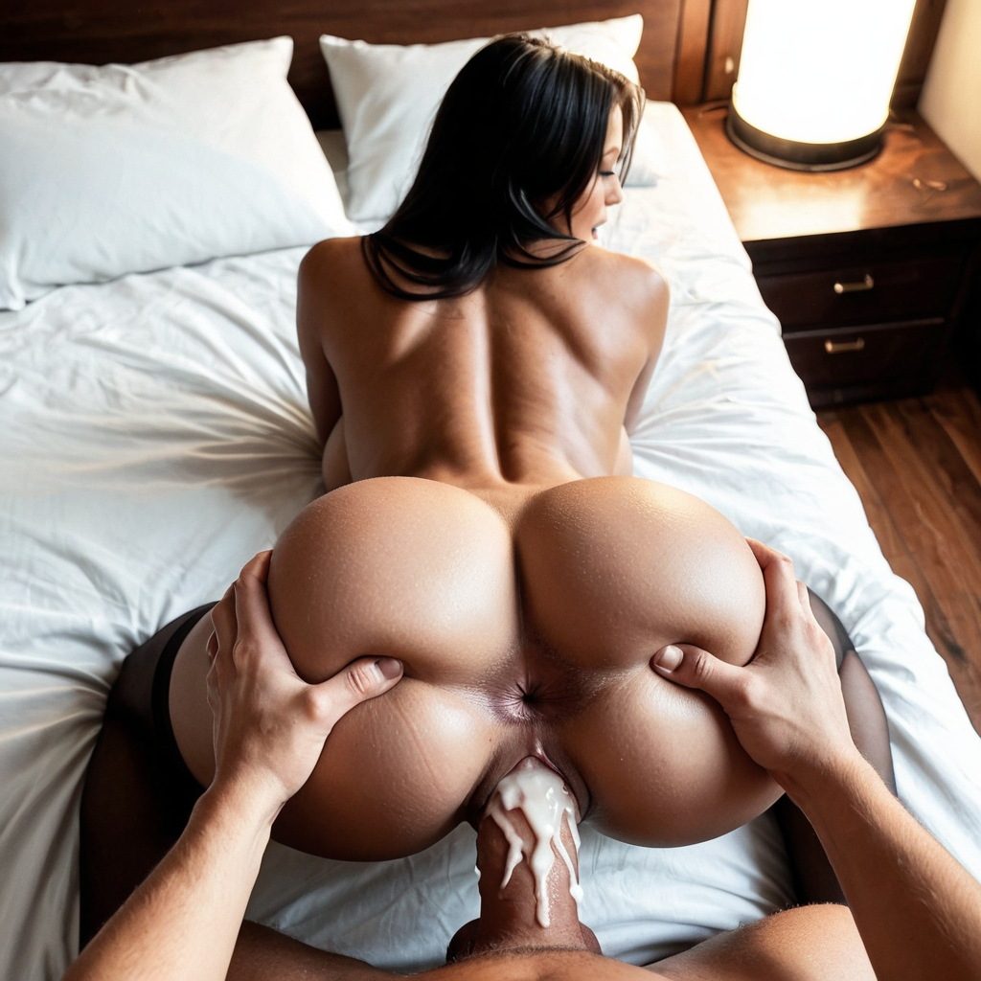

Но Максим не останавливается. Почти не вынимая члена, он смещает его назад. Большой палец, грубо смазанный смесью спермы и ее выделений, нащупывает ее тугой анус, размазывает смазку, надавливая.

— Теперь сюда. Ты же любишь пожестче, — ухмыльнулся мужчина.  
— Ох… Там… туго… Максим, подожди… — голос Киры дрогнул от смеси страха и возбуждения.  
— Раздвигай шире. — отрезал он, не слушая, приставляя головку к анальному кольцу.

Он давил, медленно, но неумолимо. Кира вскрикивает от резкой, раздирающей боли, пытаясь инстинктивно сжаться, но его руки мертвой хваткой держали ее бедра растягивая тугую дырочку.

— А-а-а-ах! Сука! Больно! Медленнее! — взмолилась она со слезами на глазах.  
— Терпи. Ты же специально меня испытывала. — с яростью прорычал он и вбился своим членом на всю длину.

Кира скулила, ее тело дрожало от боли и шока. Но постепенно, по мере того как он начинал двигаться – сначала медленно, почти нежно, давая ей привыкнуть к невероятной наполненности, – боль начала отступать, уступая место странному, глубокому, запретному удовольствию. Он набирал темп. Каждый его толчок теперь сопровождался звонким шлепком по ее красной заднице.

— Ооохх, бляя… Больно… Но… черт… так глубоко… Ещё! Сильнее! — рыдания Киры смешались с прерывистыми стонами.  
— Грязная сучка… Но какая тугая… Тебе это нравится, да? — задыхаясь, спросил он, входя глубже.  
— Да-а-а! Накажи её! Кончи в неё! Пожалуйста, Максим! — взмолилась она.

Её анус начал судорожно пульсировать вокруг его члена. Этот дикий спазм свёл Максима с ума. Он вцепился пальцами в её мокрые от пота бока и начал долбить с последними силами, уже не думая ни о чем, кроме разрядки. Его тело выгнулось, и он извергся мощными толчками глубоко в её прямую кишку. Горячая сперма заполнила узкий проход. Он сделал ещё несколько глубоких движений, загоняя её как можно глубже. Белая, вязкая жидкость вытекла из её растянутого, покрасневшего ануса, смешиваясь со смазкой, и стекала по внутренней стороне бёдер девушки и капала на простыни. Он вынул член, оставив её отверстие зияющим, залитым белым семенем.

Кира безвольно упала грудью на матрас, дрожа всем телом, прерывисто дыша.  
—Блять, так грязно и так… приятно… — выдохнула она.

Максим тяжело рухнул рядом, глядя в потолок, его грудь вздымалась. Комната пропиталась запахом пота, секса, спермы и страсти. Он взглянул на её тело — покрытое слюной, спермой, с красными отметинами от шлепков на груди и ярко-алой заднице. В его глазах читалась усталость, удовлетворение и лёгкое уважение к её неукротимой натуре.

— Ну что, стерва? Довольна? —хрипло спросил он, протягивая руку, чтобы грубо погладить её мокрые волосы.

— Да — слабая, но довольная ухмылка тронула её губы. Её дыхание выровнялось, становясь глубоким и спокойным. Дрожь в теле утихла, сменившись приятной усталостью. Она погрузилась в глубокий, заслуженный сон, тело всё ещё слегка подрагивало от остаточных спазмов удовольствия.

Максим накинул на неё угол одеяла, не прикрывая залитые спермой бёдра. В тишине комнаты остались только их дыхание — его ещё тяжёлое, её ровное. Битва воли и плоти закончилась. Кира, хоть и стерва до мозга костей, нашла в нём того, кто смог её морально придавить, и в глубине души наслаждалась этим подчинением. Максим же увидел в ней вызов, который утолил его желание.